Lilia wodna miniaturowa
Lilia wodna miniaturowa to świetne urozmaicenie do Twojego oczka wodnego, ta mrozoodporna roślina, świetnie poradzi sobie praktycznie w każdych warunkach

Lilia wodna miniaturowa - świetny dodatek do Twojego oczka wodnego!
Lilie wodne to niesamowicie popularne rośliny w zbiornikach wodnych o spokojnym nurcie. Kłącza roślin zakorzeniają się w mulistym nurcie, a ich szerokie liście wyciągają się ponad taflę wody, by tam korzystać z maksymalnego dostępu do słońca, dostarczając tym samym niezbędną energię do korzeni. Rośliny te są bardzo ekspansywne, dlatego niedoświadczony hodowca, może przez nieuwagę w krótkim czasie zasłonić cały zbiornik. Dziś omówimy roślinę, jaką jest lilia wodna miniaturowa, która świetnie sprawdzi się jako ozdoba w przydomowych oczkach wodnych.

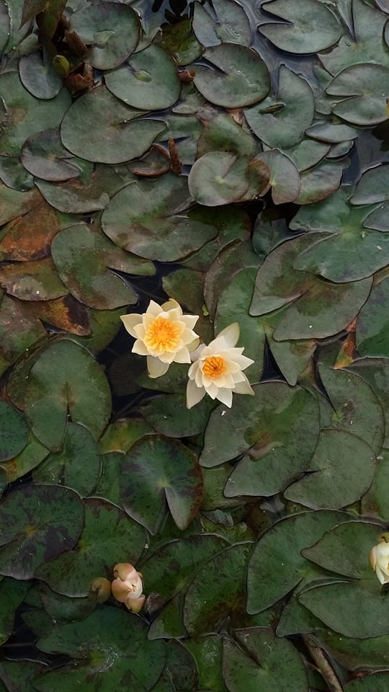
Lilia wodna miniaturowa
A dokładniej Nymphaea "Pygmaea Helvola", bo tak brzmi jej łacińska nazwa to drobna żółta odmiana lilii wodnej, która kwitnie bardzo obwicie oraz jest niesamowicie odporna. Warto pamiętać, że lilia wodna miniaturowa bardzo sobie ceni spokojną wodę, dlatego należy unikać sadzenia jej w pobliżu fontann czy kaskad wodnych. Warto zatroszczyć się o odpowiednio żyzną glebę, która wspomoże wzrost rośliny, w szczególnych przypadkach warto posiłkować się odpowiednim nawozem.

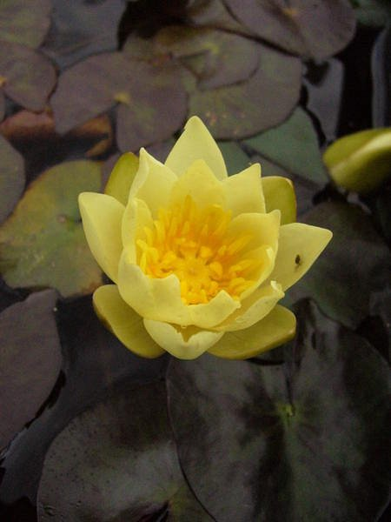
Jak sadzić roślinę?
Początkowo zaczynamy od stosunkowo płytkiego miejsca, gdzie woda jest cieplejsza. Wraz ze wzrostem rośliny stopniowo przenosimy ją w głębsze tereny, aż w końcu dotrzemy do głębokości od 30 do 50 cm, dzięki czemu lilia wodna miniaturowa będzie mogła w pełni rozkwitnąć.

